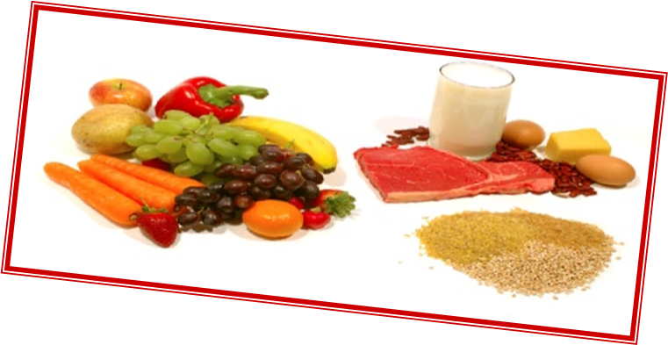

**пирамида**

**питания**

Витамин А — содержится в рыбе, морепродуктах, абрикосах, печени.

Витамин B1 — находится в рисе, овощах, птице.

Витамин B2 — находится в молоке, яйцах, брокколи.

Витамин В6 — в цельном зерне, яичном желтке, пивных дрожжах, фасоли.

Витамин B12 — в мясе, сыре, продуктах моря.

Витамин С — в шиповнике, сладком перце, черной смородине, облепихе.

Витамин D — в печени рыб, икре, яйцах.

Витамин Е — в орехах и растительных маслах.

Витамин К — в шпинате, салате, кабачках и белокочанной капусте

Витамин РР — в хлебе из грубого помола, рыбе, орехах, овощах, мясе, сушеных грибах.

Фолиевая кислота — в савойской капусте, шпинате, зеленом горошке.

Биотин — в яичном желтке, помидорах, неочищенном рисе, соевых бобах.

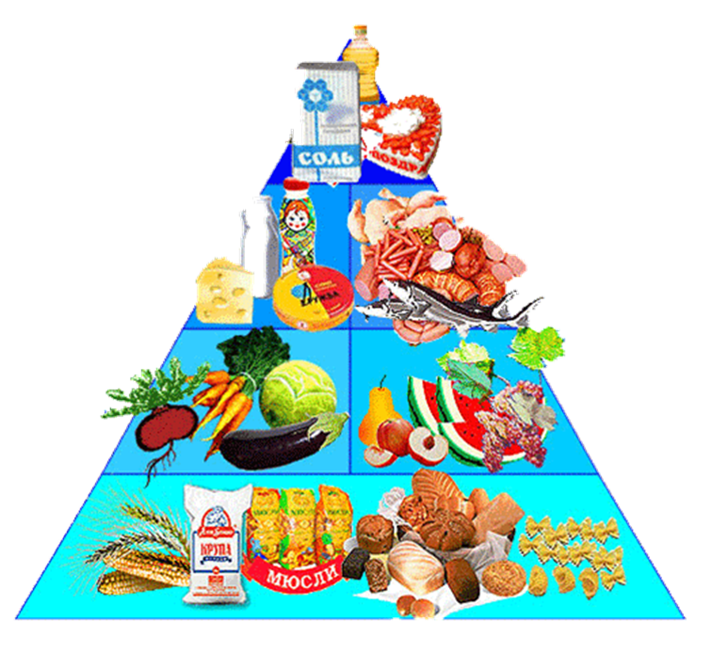

**правильное**

**питание**